令和3年１月8日発行
流山市立おおたかの森小学校
ＰＴＡ会長 清野 さよ
第２回運営委員会だより

〈西村校長先生挨拶〉
日頃よりPTA活動にご協力いただきましてありがとうございます。
2学期に入り、学級懇談会、授業動画配信、徒歩遠足を実施できました。オールフェスティバルでは、運動表現を通してどのように集団力をつけていくかを苦心しながらYoutube配信いたしました。先日は、授業参観も実施できました。多岐にわたる行事を実施できたことを振り返ると、新型コロナウイルスへの感染を防ぎながら、各ご家庭、教職員、子供たちも必死に予防に努めてきたと感慨深いものがありました。ただ、流山市の安心メールを見ていると毎日のように感染者が増加していて、その中には児童・生徒も含まれており、今後も注意をしながら進めなければいけないと思っております。しかしながら、みなさまとのご協力関係のなかで、十分に注意していればこの規模の学校でも発症を防げているという事をまず第一に考え、今後も学年行事も含め学校生活を進めていく予定です。子供たちは、行事に向け日々の学校生活も懸命に取り組んでおり、その健気な姿も貴重なものだなあと思っています。３学期も感染対策を検討したうえで授業参観、懇談会や卒業式など締めくくりの行事を実施予定です。
最後に、芸術鑑賞会がPTAの協力のもと全学年で実施できました。「ゲゲゲの鬼太郎」の世界観に怖がっている子もいましたが、全体としては友情をテーマにしたストーリーを楽しんでいました。本当にありがとうございました。
ひとつひとつ出来ることを進めている状況です。おおぐろの森小学校への分離もあり、例年以上にご負担をおかけいたしますが、ご理解よろしくお願いいたします。

〈ＰＴＡ会長挨拶〉
日頃よりPTA活動にご理解ご協力を賜わり感謝申し上げます。
先日青少年補導センターだよりを拝見いたしました。その見出しに「地域の子 声かけあって 見守って」と書かれておりました。PTAとしましても子ども達の安全の為の活動には積極的に取り組んではおりますが、子ども達の放課後の遊び方や登下校時の歩道での歩き方等、地域や保護者の皆様からのご指摘ご意見もちょうだいしております。私たちの住む、おおたかの森地区の子ども達の様子を分析し、そこから考えられる課題や事故を未然に防ぐこと、大人が子ども達に声をかけあえる、子ども達も大人に挨拶ができる環境づくりができる地域になれたらと思っております。是非保護者の皆様にも関心をもっていただき、ご家庭でもお話をしていただけたらと思います。

〈本部活動報告〉
《渉外関係》
10/17 避難所運営会議
10/20 社会福祉協議会理事会
11/1 敬老のつどい 中止
11/17 教育懇談会 中止
11/17 社会福祉協議会理事会
11/20 1年生昔遊び
11/22 千葉県研究大会 不参加（委員のみ出席だったため）
12/5 避難所運営訓練 中止
《会計報告》
購入品→ビオレ、カードゲーム（教室で遊ぶため）、印刷機インク、スチーム加湿器（13台）、ふれあいカレンダー、培養土（子供たちが栽培するため）、陸上部へ差し入れ
お礼→学校医の先生へ給食、講師・昔遊びの会をお手伝いいただいた地域の方へ手土産
お祝→出産祝い（石井先生、小金先生）
芸術鑑賞会公演料

〈芸術鑑賞会〉
11月4日と6日にPTAと学校主催で芸術鑑賞会を行いました。劇団影法師さんをお招きし、影絵劇「ゲゲゲの鬼太郎」を観劇しました。感染症にも配慮し、窓を開けての換気、距離を確保するために各学年ごとの鑑賞となりました。本年度の委員さんにも日頃のご協力への感謝として、子供たちと一緒に鑑賞していただきました。
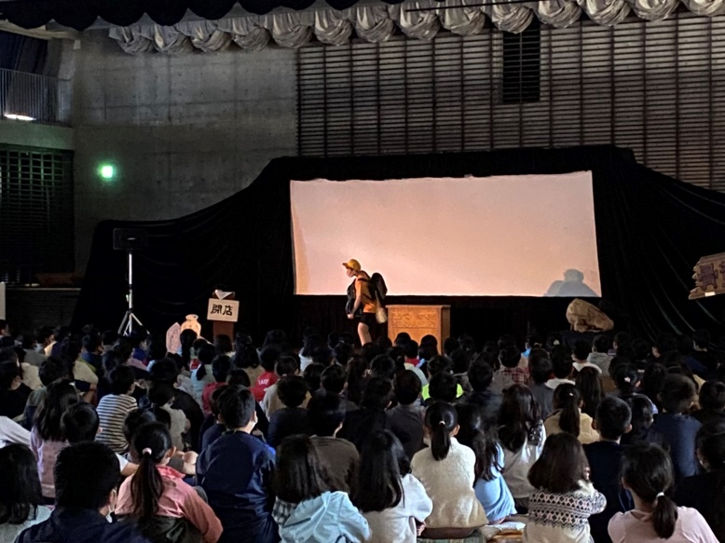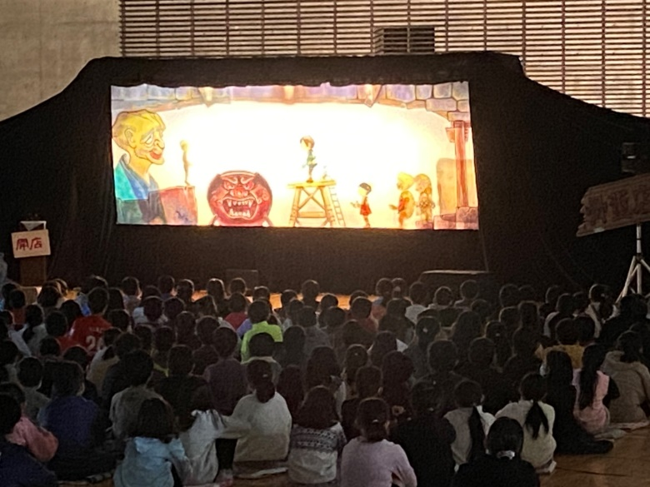
〈PTA本部へのご意見〉
次期本部役員選出用紙にてご意見をいただきましたので、以下のとおり回答させていただきます。
《提出・記載の仕方について》
全員提出のものなのかわかりづらく、選択肢のどれも選択しづらい内容でした。
- ご説明が不十分であり、失礼いたしました。選択肢につきましては本部にて再検討し、次年度へ引継ぎ事項とさせていただきます。

《役員負担軽減について》
打ち合わせのオンライン化や書類のデジタル化など時代にあった活動、委員の負担を軽減することにより手を挙げやすくなるのではないでしょうか？
- 打合せ（運営委員会等）のオンライン化は、メリットとしてはコロナウイルス感染症への対策や委員の皆様の学校に来るご負担の軽減に繋がるかと思われますが、デメリットとしては、全てのご家庭や打合せに参加する場所によってはWi-Fi環境が整っているとは限らず、保護者の皆様に通信料等のご負担がかかることも考えられます。小人数グループでの打合せはLINEなどの活用は有効的かと思われます。またPTA室にインターネット回線を開通する為には、セキュリティーの面からもPTAが独自に進めさせていただくことは現時点では課題となります。ポケットWi-Fiの契約に関しても契約者等の課題が残っております。
- 書類のデジタル化は、今後学校ホームページやスキットメールを活用し進めて行きたいと考えています。

あぶない！！
こんなお子さんを見たら注意の声かけを！

●道路でボール遊び、リップスティックやスケートボード等の遊具で遊ぶ子
⇒子供の交通事故で最も割合が高いのが道路で遊んでいる時です！
●道路にらくがき、寝転んだりする子
⇒運転者からは死角となって見えづらく、深刻な事故につながる可能性も！
〈各委員活動報告〉
クラス委員
バルーンリリース、
タイムカプセル郵便に決定！
10/7 集金作業
《1年》11/12 ふれあい徒歩遠足に付き添い、見守り
→遠足に関することで10/14、15、16、11/6に打ち合わせ
《6年》9月中旬 「学年行事について」アンケート実施
→学年行事に関することで9/9、9/30、11/2に打ち合わせ
地区委員
9月 おおぐろの森小学校との分離に向けてアンケート実施し、新体制検討
10月～12月 危険箇所に対策を実施、注意を促す電柱幕設置を決定
11月 不審者情報をもとに見守りを強化
11/15～ 次期地区委員選出開始→決定
校外委員
防犯協力の家、全登録件数は99件になりました。
9/24 流山市青少年社会環境浄化事業実行委員会
9/29 「防犯協力の家」流山北小登録分の引継ぎ（23件）
10/9、11/4 流山市青少年社会環境浄化事業（店舗調査活動：担当15店舗）
10/27 次期校外委員選出→決定
11/17 防犯協力の家のプレート配付および子供たちの安全について話し合い
青少年補導員
9/10、10/8、11/12 街頭パトロール
万引きや利用マナーなどについての調査です。
9/24、11/26 支部パトロール
9/24 第一回地区活動実行委員会
10/9、10/22 「青少年店舗利用状況調査票」を協力店舗をまわり回収

〈これからの予定〉
2/1 流山市青少年社会環境浄化事業実行委員会（校外）、2/3 運営委員会
子供を道路で遊ばせると、子供の道路に対する危機意識やモラルが育たず、将来、事故やトラブルにあいやすくなります。
大人の声かけで子供の未来を守りましょう！

